1. Corrigir código - Cadastro de Cliente
   1. main()
      1. cancelar == false
   2. editar
      1. botõesnavegação == false
   3. selecionar
      1. imprimir == false
      2. novo == false
      3. eliminar == false
      4. editar == false
      5. gravar == false
   4. Salvar
      1. botõesnavegação == true ??????????? Não lembro o que eu quis dizer com isso
   5. Excluir
      1. Excluir o cliente do array.
      2. Mostrar o cliente anterior
   6. Verificar bug abaixo da janela – Possível solução, implementar GridBagLayout

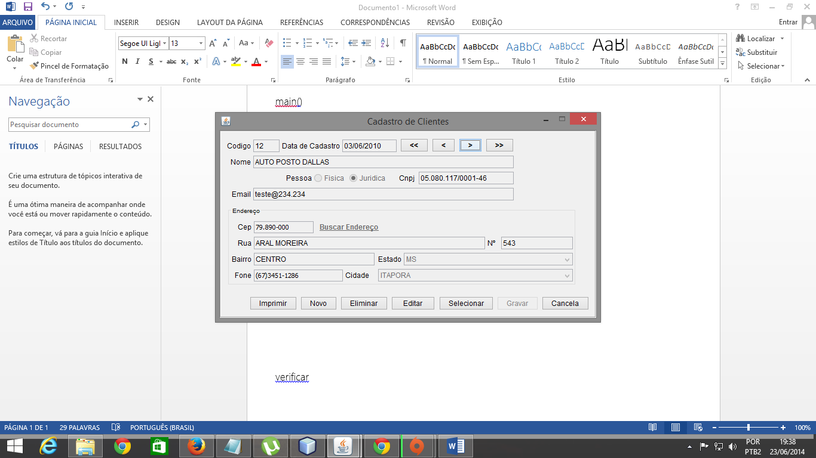

1. Detalhes
   1. Quebrar mensagem erro forykey excluir
   2. Tirar mensagens cadastrado, eliminado, alterado com sucesso
   3. renomear botões (eleminar >> Excluir; cancela >> Cancelar)
   4. centralizar os campos código e data cadastro
   5. Aumnetar textField cod.
2. Aperfeiçoamentos
   1. Implementar JtooggleButton invés de usar dois botões
   2. Informar o nome quando cpf já estiver cadastrado.
3. Falta Implementar
   1. Botão para imprimir relatório
4. Tabela

